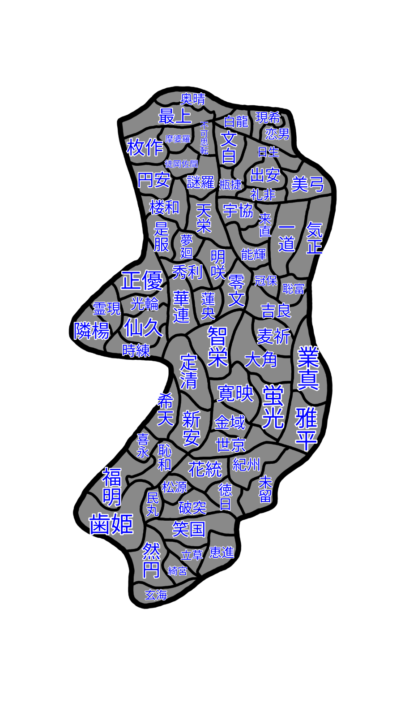

17~18世紀に火付国で起きた乱世

# 戦

## （）の乱　1608年

戦国時代に入ったきっかけとなった戦い。蘇和伽（そわか）幕府に不満を持った毘素陀周作ら率いる倒幕派と幕府軍の大規模な戦争である。この戦いで倒幕派が勝利し蘇和伽幕府滅亡。その後歯姫国（はひめのくに）に幕府を開き、歯姫幕府ができる。

## （）の戦い　1611年

## （）城の戦い　1627年

## （）城の乱　1635年

## （）の乱　1661年

## （）寺の変　1668年

・平沢拳が白石凪綱に討ち取られた戦い。

・平沢拳は大神寺にて円安を赤城から奪うために桜和にある大神寺にて準備のために数日間宿泊。

・しかし光文の生き残りで忍である葉隠刹那(ハガクレ　セツナ)が宮内に伝書ガラスにて「故郷の敵を見つけた」と手紙で伝える。

・しかし宮内は当時白石と茶を飲んでいたため。この手紙は白石と読むことに。

・白石も偶然妹の敵(妹は生きているが死んだと思っていた)と激怒。すぐさま1万5千の兵を集め桜和へ向かい、宮内も白石と共に戦いへ参加。

・平沢軍は8千。突然の奇襲、平沢の宴の途中により士気統制はめちゃくちゃ。あっさりと平沢軍は囲まれ、平沢は白石に囚われる。白石は今までさらっていった女性をどこへやったのかや支配した領土の件について問いただした後に平沢を斬首。宮内は葉隠と再会。宮内は平沢の言葉を徒丘佐間に帰り葉隠は白石軍へ付くことになった。

・また、事後処理は赤城軍が片づけ、この戦により宮内軍、赤城軍、白石軍は名誉同盟を結ぶことになり、お互いに助け合うことを誓うきっかけとなった。

## （）の合戦　1677年

蓮松の合戦は木原と石破の決戦舞台。途中で木原側のスパイである倶胝原が石破を裏切り木原側が勝つ。石破は武器を奪われた後、石破に仕えた全ての部下に「戦国は勝者こそ正義、正義の元につけ」と言い残し自害(これにより那由多達は木原側へ)。その心意気に感動した木原は亡き石破の愛刀 雲木蘭（うんぼくらん）を手にし、前線に立つきっかけとなった。また、倶胝原は石破の人間味に衝撃を受け思わず逃走したが、石破が果てたのを聞いた葵宇徳に切られ果てる。

## （）の乱　1681年

## （）の乱　1685年

## （）の乱　1697年

## （）の乱　1703年

## （）の乱　1711年

## （）の陣　1716年

北軍最勝秀樹が南軍洛叉剛との戦い。

## （）の陣　1718年

戦国時代最後の戦争。北軍最勝秀樹が南軍洛叉剛を打ち倒し、是福国（ぜふくのくに）に幕府を設立し、是福幕府が始まる。戦国時代の終焉

# 武将

## （）

戦国一の暴君。敵勢力に対しては徹底的に潰し、残虐行為も平気で行う一方で、強固な守りを持つ下平城の戦いでは無闇に攻めることはせず、兵糧攻めで両軍の犠牲者を出さず勝利し吉田右京を家臣にするなど、軍略を立てることも得意とする。

## （）

下平城の戦いで呉谷道真に敗北しそれ以降家臣として仕える。

## （）

徒丘佐間の乱にて赤城信正と戦う

・徒丘佐間（つれおかさま）の乱にて赤城　信正（アカギ　ノブマサ）の片目を取る

・宮内　才蔵（みやないさいぞう）の故郷光文を支配している

・趣味は女遊びであり天下統一の果てにはハーレムを築くつもり

・大神（おおしな）寺の変にて白石軍に奇襲され果てる

## （）

長家　卓の父親

## （）

・元々徒丘佐間に住む農民→兵士に志願→徒丘佐間（つれおかさま）の乱にて見習いながら4人倒し生存→赤城　信正に実力を買われ部下に

・幽玄（ゆうげん）の乱にて兵士であった父を失い、母は少々瘦せている

## （）

## （）

木原勘介が石破木蓮軍に送り込んだスパイ。蓮松の合戦で勝利に貢献した。

## （）

戦というより軍師がメイン。石破の家臣。

・『戦略のすゝめ』、『明鏡止水』という本を出版。特に思想本である『明鏡止水』は白石に大きな影響を与えた

## （）

## （）

最勝秀樹と御陵院一茶は文学的な意味で交流が広い。

## （）

## （）

松前吉宗は界分平蔵の相棒みたいな感じで2人のコンビネーションと少数ながら統制の取れた軍は清水川の戦いで奇襲に来た白石軍を退けている。

## （）

石破木蓮と敵対している。ワナ作りの天才。

## （）

・平沢　拳（ひらさわけん）とは宿敵(故郷を支配され、両親が飢え死ぬ)

・徒丘佐間（つれおかさま）の乱にて奇襲。平沢　拳（ひらさわけん）を退ける

・その後赤城　信正（アカギ　ノブマサ）軍と同盟を結ぶ

## （）

## （）

石破の弟子。

・倶胝原　斐蘭（くていはらびらん）を打ち取っている

・その後石破と交流が深かった白石軍へ志願している

## （）

木原勘介と敵対している。

・軍師に那由他　宗（なゆたそう）がいる

・倶胝原に騙され、蓮松（はずまつ）の合戦にて敗北。切腹した。

## 赤城　信正（あかぎのぶまさ）

・徒丘佐間の大名。宴好きで気さくな性格

・白石と交流が深く、互いに城へ招待しあう仲。宮内の話もあり、白石が平沢を討ったと聞いたときは宴を開いたとのこと

徒丘佐間の乱にて平沢拳との死闘の末で片眼を失っている。そこから強くなっていき徒丘佐間の鬼神として恐れられている。

## 白石　凪綱（しらいしなぎつな）

・枚作の大名。何事にも恐れず、慎重な性格は那由他の『明鏡止水』に影響を受けている。また、那由他の『戦略のすゝめ』を読み、独学で学んだ戦略家でもある。

・界分　平蔵（かいぶんへいぞう、松前　吉宗（まつまえよしむね）の統制を尊敬している

・妹が嫁いで夫の故郷である光文へ引っ越したが平沢　拳（ひらさわけん）に支配され、妹の夫は殺され、妹は平沢　拳（ひらさわけん）の遊び相手にされる。

## 甘川　巳摩訶（あまかわみまか）

## 比布院　勲三（びふいんくんぞう）

子孫の比布院参十（びふいんさんじゅう）が国会を設立。この一族は天皇の側近時代の先祖が天皇から賜った「比布院」を姓として名乗るようになってから下の名前を規則化した。現代（制暦2202年時）の要となる一族で、この一族だけで人間国宝が3人もいる。

【命名規則】

1.全員2文字である

2.2文字目は漢数字の一～十となる（代を表す）

3.名前の1文字目の読みは五十音で順番になっている

名前の1文字目の漢字　菅（かん）→金（きん）→勲（くん）→健（けん）→今（こん）→参（さん）→晋（しん）

## 一持　誠（いちじまこと）

## 三末耶　周広（さんまやしゅうこう）

## 高出　歌音（たかでかのん）

女軍師

## 離憍慢　極量（りきょうまんごくりょう）

## 烏波跋多　一（うはばたはじめ）

## 醯魯耶　翳（けいろやえい）

## 摩睹羅　茂（まとらしげる）

元天皇側近の「八羅家」の家系

## 頻波羅　五平（びんばらごへい）

元天皇側近の「八羅家」の家系

## 多婆羅　祢音（たばらねおん）

元天皇側近の「八羅家」の家系

## 麼怛羅　阿奚（またらあけい）

元天皇側近の「八羅家」の家系

## 諦羅　将門（たいらまさかど）

元天皇側近の「八羅家」の家系

## 窣歩羅　日向（そほらひなた）

元天皇側近の「八羅家」の家系

## 摩攞羅　輝政（まららてるまさ）

元天皇側近の「八羅家」の家系。炎刃(えんじん)の輝政とも言われる

## 者麼羅　盛信（しゃまらもりのぶ）

元天皇側近の「八羅家」の家系。 鉄心 (てっしん）の盛信とも言われる

## 偈羅　頼光（げらよりみつ）

元天皇側近の「八羅家」の家系。雷鳴 (らいめい) の頼光とも言われる

## 不動　景広（ふどうかげひろ）

風速 (ふうそく)の景広 とも言われる

## 青蓮華　冬馬（しょうれんげふゆま）

氷牙 (ひょうが) の冬馬とも言われる

## 鉢頭摩　僧祇（はどまそうぎ）

## 前田　慎之介（まえだしんのすけ）

静寂 (せいじゃく) の慎之介

どんな戦場でも冷静さを失わない武将。

## 日田　俊輔（ひたしゅんすけ）

疾風 (しっぷう) の俊輔

馬上での速さと機敏さで知られる騎馬武者。

## 伊原　岩鉄（いはらがんてつ）

巌流 (がんりゅう) の岩鉄

勇猛果敢で、どんな困難も乗り越える強靭な武将。

## 阿素伽　花道（あすか　かどう）

百花 (ひゃっか) の花道

文化や芸術を愛し、戦い以外の面でも民を導く武将。

## 森　木林　(もり　ぼくりん)

戦国の世に生きながら自然を愛し、争いを好まない心優しい性格。

先祖代々武将として強く、森家の長男に生まれし木林もまた父に倣い武将となる。

武将ながら話し合いで物事を解決することを優先しており、誰にでも優しい性格からある者は親しみやすい武将、またある者は武将ながら非好戦的な愚者と言われている。

しかし戦う場合は自然素材を利用した武器やトラップを使用しつつ自らも含めて弓をメインとして使い戦果をあげていることから『草食の鷹』と呼ばれている。

オーナルソン＝オスルーケン(1590~1643)

海外からやってきた者でありその海外の技術を木原　勘介の軍に伝え、ワナ作りに大きな影響をもたらした